INDICE

REQUISITOS PARA LA INSCRIPCION ANTE EL ENTE REGULADOR DE EMPRESAS INSTALADORAS DE GENERACION DISTRIBUIDA 2
Requisitos Legales 2
Requisitos Técnicos 2
Requisitos para empresas Extranjeras 3
REQUISITOS PARA LA RENOVACION DEL CERTIFICADO DE INSCRIPCION ANTE EL ENTE REGULADOR DE EMPRESAS INSTALADORAS DE GENERACION DISTRIBUIDA 4
Requisitos Legales para renovación 4
Requisitos Técnicos para renovación 4
ANEXO 5
FORMULARIO N° 1 5
FORMULARIO DE SOLICITUD Y/O RENOVACION DE INSCRIPCION DE EMPRESAS INSTALADORAS 5
FORMULARIO N° 2 6
FORMULARIO DE DECLARACION DE INEXISTENCIA DE INCOMPATIBILIDADES PARA EL PERSONAL DE LAS EMPRESAS INSTALADORAS 6
CONTENIDO MÍNIMO RECOMENDABLE DEL CONTRATO DE PRESTACIÓN DE SERVICIOS SUSCRITO ENTRE EL POTENCIAL GENERADOR DISTRIBUIDO Y LA EMPRESA INSTALADORA 7
DIAGRAMA DE FLUJO DEL REGLAMENTO 9

REQUISITOS PARA LA INSCRIPCION ANTE EL ENTE REGULADOR DE EMPRESAS INSTALADORAS DE GENERACION DISTRIBUIDA

Requisitos Legales
- Nota de solicitud dirigida al Ente Regulador, solicitando la Inscripción de la Empresa Instaladora.
- Constancia del Formulario de Solicitud de Inscripción (el Formulario N° 1 anexo al presente documento deberá ser llenado previamente en la página Web del Ente Regulador y presentado adjunto a la nota de solicitud).
- Fotocopia simple de la cédula de identidad del Representante Legal de la Empresa o del propietario de la empresa unipersonal.
- Fotocopias simples de los documentos de constitución de la Empresa Instaladora Especializada (solo para sociedades y empresas nacionales).
- Certificado Original de inscripción y actualización de Matrícula de Comercio en el Servicio Plurinacional de Registro de Comercio (SEPREC).
- Fotocopia legalizada del Testimonio de Poder o mandato del Representante Legal de la Empresa Instaladora Especializada inscrito en el Servicio Plurinacional de Registro de Comercio (SEPREC).
- Certificado de inscripción al Servicio de Impuestos Nacionales (SIN) en el régimen tributario que corresponda.
- Declaración jurada de inexistencia de incompatibilidades realizada por los socios, representantes legales y personal de la Empresa Instaladora, de acuerdo al Formulario N° 2 de Inexistencia de Incompatibilidades anexo al presente Reglamento.
- Comprobante de pago de derecho a la Inscripción ante el Ente Regulador.
- Señalar domicilio legal de la Empresa Instaladora.
- El contrato Tipo que la Empresa Instaladora utilizará para ofrecer sus servicios. Este contrato Tipo deberá tomar en cuenta mínimamente el contenido mínimo sugerido en anexo del presente reglamento.
Nota: ANEXO A LA RESOLUCION AETN-DDO N°376/2024, Pagina 3 de 9

Requisitos Técnicos
- Para instalaciones en nanogeneración (potencia instalada menor o igual a 10 Kw), la Empresa Instaladora deberá contar como mínimo con un técnico superior electricista o ramas afines con capacitación acreditada en Energías Alternativas.
- Para instalaciones en microgeneración (potencia instalada mayor a 10 Kw y menor o igual a 50 Kw) y minigeneración (potencia instalada mayor a 50 Kw y menor o igual a 500 Kw), y para instalaciones en macrogeneración (potencia instalada mayor a 500 Kw), la Empresa Instaladora deberá contar como mínimo con un profesional ingeniero eléctrico o ramas afines con capacitación acreditada en Energías Renovables.
- Currículum Vitae documentado de los integrantes de la empresa, que demuestren experiencia en elaboración de proyectos y/o ejecución de instalaciones eléctricas, de preferencia en Energías Renovables orientadas a la Generación Distribuida.
- Detalle de los trabajos en proyectos eléctricos e instalaciones eléctricas realizados por el personal de la Empresa Instaladora en los dos (2) últimos años, debidamente certificados (Experiencia General).
- Detalle de los trabajos en proyectos eléctricos e instalaciones eléctricas con energías renovables (fotovoltaica, eólica u otros) y/o instalación de equipos especializados en la industria eléctrica (inversores, medidores bidireccionales u otros) realizados por el personal de la Empresa Instaladora en los dos (2) últimos años, debidamente certificados (Experiencia Específica no excluyente).
- Nómina de los clientes a los que la empresa prestó servicios de instalaciones eléctricas con energías renovables.
- Cualquier otra documentación adicional (no excluyente) que demuestre experiencia en el manejo de energías renovables orientadas a la generación distribuida que contribuya a la evaluación de la solicitud de la Empresa Instaladora.
Nota: ANEXO A LA RESOLUCION AETN-DDO N°376/2024, Pagina 3 de 9

Requisitos para empresas Extranjeras
Además de los requisitos establecidos anteriormente, la empresa extranjera solicitante deberá presentar la siguiente documentación:
- Documentos de constitución de la Empresa Instaladora con arreglo a la ley de su país de origen.
- Poder del Representante Legal.
Nota: ANEXO A LA RESOLUCION AETN-DDO N°376/2024, Pagina 4 de 9

REQUISITOS PARA LA RENOVACION DEL CERTIFICADO DE INSCRIPCION ANTE EL ENTE REGULADOR DE EMPRESAS INSTALADORAS DE GENERACION DISTRIBUIDA

Requisitos Legales para renovación
- Nota de solicitud dirigida al Ente Regulador, solicitando la Renovación de la Inscripción de la Empresa Instaladora.
- Constancia del Formulario de Solicitud de Inscripción (el Formulario N° 1 anexo al presente documento deberá ser llenado previamente en la página Web del Ente Regulador y presentado adjunto a la nota de solicitud).
- Certificado Original de inscripción y de Matrícula de Comercio en el Servicio Plurinacional de Registro de Comercio (SEPREC) (actualizado).
- Fotocopia legalizada del Testimonio de Poder o mandato del Representante Legal de la Empresa Instaladora inscrito en el Servicio Plurinacional de Registro de Comercio (SEPREC) (actualizado) (solo para sociedades).
- Declaración jurada de inexistencia de incompatibilidades realizada por los socios, representantes legales y personal de la Empresa Instaladora, de acuerdo al Formulario N° 2 de Inexistencia de Incompatibilidades anexo al presente Reglamento (declaraciones actualizadas).
- Comprobante de pago de derecho a la renovación de la Inscripción.
Nota: ANEXO A LA RESOLUCION AETN-DDO N°376/2024, Pagina 6 de 9

Requisitos Técnicos para renovación
- En caso de existir nuevo personal en la Empresa Instaladora, estos deberán cumplir los requisitos de los incisos a) y b) del numeral 6.2.2. para viabilizar la renovación de su inscripción.
- Currículum Vitae documentado de los nuevos integrantes de la empresa, que demuestren experiencia en elaboración de proyectos y/o ejecución de instalaciones eléctricas, de preferencia en Energías Renovables orientadas a la Generación Distribuida, en caso de existir.
- Experiencia General y Específica de la Empresa Instaladora (actualizada) debidamente certificada.
Nota: ANEXO A LA RESOLUCION AETN-DDO N°376/2024, Pagina 7 de 9

ANEXO

FORMULARIO N° 1

FORMULARIO DE SOLICITUD Y/O RENOVACION DE INSCRIPCION DE EMPRESAS INSTALADORAS

Nota: En atención al inciso b) mencionado en los Requisitos Legales para Inscripción de Empresas Instaladoras (ANEXO A LA RESOLUCION AETN-DDO N° 376/2024, Pagina 3 de 9).
El cual indica:
Constancia del Formulario de Solicitud de Inscripción (el Formulario N° 1 anexo al presente documento deberá ser llenado previamente en la página Web del Ente Regulador y presentado adjunto a la nota de solicitud).

PASO 1: Para el Formulario ingresar a la página web:
https://www.aetn.gob.bo/wf-web/gendis/
PASO 2: Llenar Formulario.
PASO 3: Una vez llenado el formulario, la página web mostrara la opción de guardar en PDF.
PASO 4: En el formato impreso llenar los campos, Firma, Nombre completo y C.I, y por último remitir a la Autoridad Reguladora con los requisitos legales y técnicos.

FORMULARIO N° 2

FORMULARIO DE DECLARACION DE INEXISTENCIA DE INCOMPATIBILIDADES PARA EL PERSONAL DE LAS EMPRESAS INSTALADORAS

Yo, ….……..……………………………………………………………..………….…, mayor de edad, con Cedula de Identidad Nº ……………………………. expedida en ………………….., de mi libre y espontánea voluntad y en mi calidad de funcionario de la Empresa Instaladora, efectúo la siguiente Declaración Jurada:

- No ejerzo otra actividad remunerada en la Administración Pública, es decir no presto servicios como personal permanente, eventual, consultor y otros, en ninguna institución del Estado Plurinacional de Bolivia, Empresa Pública Estatal, Empresa Pública Estratégica o de Economía Mixta que se encuentre dentro del Sistema de Regulación Sectorial (SIRESE) para el sector de electricidad.

- No me encuentro en la condición accionista, socio, director, síndico o cualquier otro órgano equivalente de la empresa Distribuidora u Operador Eléctrico que provee el servicio al Generador Distribuido.

- Como responsable de prestar servicios en la Empresa Instaladora, no me desempeño en relación de dependencia del Distribuidor u Operador Eléctrico que brinda el servicio al Generador Distribuido.

- No tengo vinculación matrimonial o grado de parentesco hasta el segundo grado de consanguinidad y segundo de afinidad, con personal del Distribuidor u Operador Eléctrico que brinda el servicio al Generador Distribuido.

Para constancia, firmo al pie del presente documento aceptando cualquier responsabilidad y autorizando al Ente Regulador realizar cualquier verificación de los datos proporcionados.

LUGAR Y FECHA:………………………………………………………………………

_______________________
FIRMA

c.c. Arch.
1 copia

Nota: ANEXO A LA RESOLUCION AETN-DDO N°376/2024, Pagina 2 de 5

CONTENIDO MÍNIMO RECOMENDABLE DEL CONTRATO DE PRESTACIÓN DE SERVICIOS SUSCRITO ENTRE EL POTENCIAL GENERADOR DISTRIBUIDO Y LA EMPRESA INSTALADORA

- Objeto del contrato.
- Costo del proyecto y/o instalación y acuerdo de pagos.
- Obligación de la Empresa Instaladora de suministrar los bienes y/o la prestación de los servicios con calidad y de acuerdo a las especificaciones técnicas propuestas (las especificaciones técnicas propuestas por la Empresa Instaladora deberán estar adjuntas al contrato).
- Periodo de garantía de los trabajos realizados, el cual no debe ser inferior a seis (6) meses.
- Obligación de la empresa instaladora de coordinar con el Distribuidor u Operador Eléctrico los aspectos de la instalación hasta su conclusión y puesta en servicio.
- Obligación de la Empresa Instaladora de proporcionar toda la información técnica del proyecto.
- Será responsabilidad exclusiva de la Empresa Instaladora cualquier obligación derivada de las relaciones laborales con el personal contratado que intervenga en el cumplimiento del contrato.
- Corresponderá la elaboración de un Acta de Entrega/Recepción y la manifestación de la absoluta conformidad por parte del potencial Generador Distribuido.
- Cumplimiento de los plazos de entrega de los bienes y/o la prestación de los servicios.
- La Empresa Instaladora no podrá ceder a terceras personas en todo o parte, los derechos y obligaciones estipulados o derivados del contrato.
- El derecho del potencial Generador Distribuido de elevar reclamos ante el Ente Regulador por incumplimiento del contrato.
- Causales de resolución de contrato.
- El contrato podrá ser modificado, previo acuerdo entre partes.
- Los términos y condiciones no previsto en el contrato, podrán ser determinados de común acuerdo por las partes suscribientes.
- Obligación de la Empresa Instaladora de cumplir con el Reglamento Técnico y de Seguridad emitido por el Ente Regulador, bajo sanción de retiro de Certificado de Inscripción.
- Obligación de la Empresa Instaladora de presentar un cronograma de mantenimientos periódicos cuyo costo deberá ser pactado entre partes.
- La Empresa Instaladora podrá incluir dentro de la prestación del servicio, la provisión de equipos y materiales; en este caso deberán ser claramente establecidos los costos del servicio, y de los equipos y materiales provistos.
- En ningún momento las instalaciones ejecutadas por la Empresa Instaladora podrán ser utilizados para la contraprestación del servicio mediante comercialización de energía consumida, generada o inyectada.
- En caso de que el sistema de GD sea proporcionado a través de un contrato de leasing al generador distribuido, la Empresa Instaladora deberá poner en conocimiento del Distribuidor durante el proceso de registro este contrato de leasing para que el Distribuidor verifique que las contraprestaciones del servicio sean económicas y no en términos de energía.
Nota: ANEXO A LA RESOLUCION AETN-DDO N°376/2024, Pagina 4 de 5

DIAGRAMA DE FLUJO DEL REGLAMENTO

REGLAMENTO DE INSCRIPCIÓN DE EMPRESAS INSTALADORAS ANTE EL ENTE REGULADOR Y DE REGISTRO Y HABILITACIÓN ANTE EL DISTRIBUIDOR U OPERADOR ELÉCTRICO
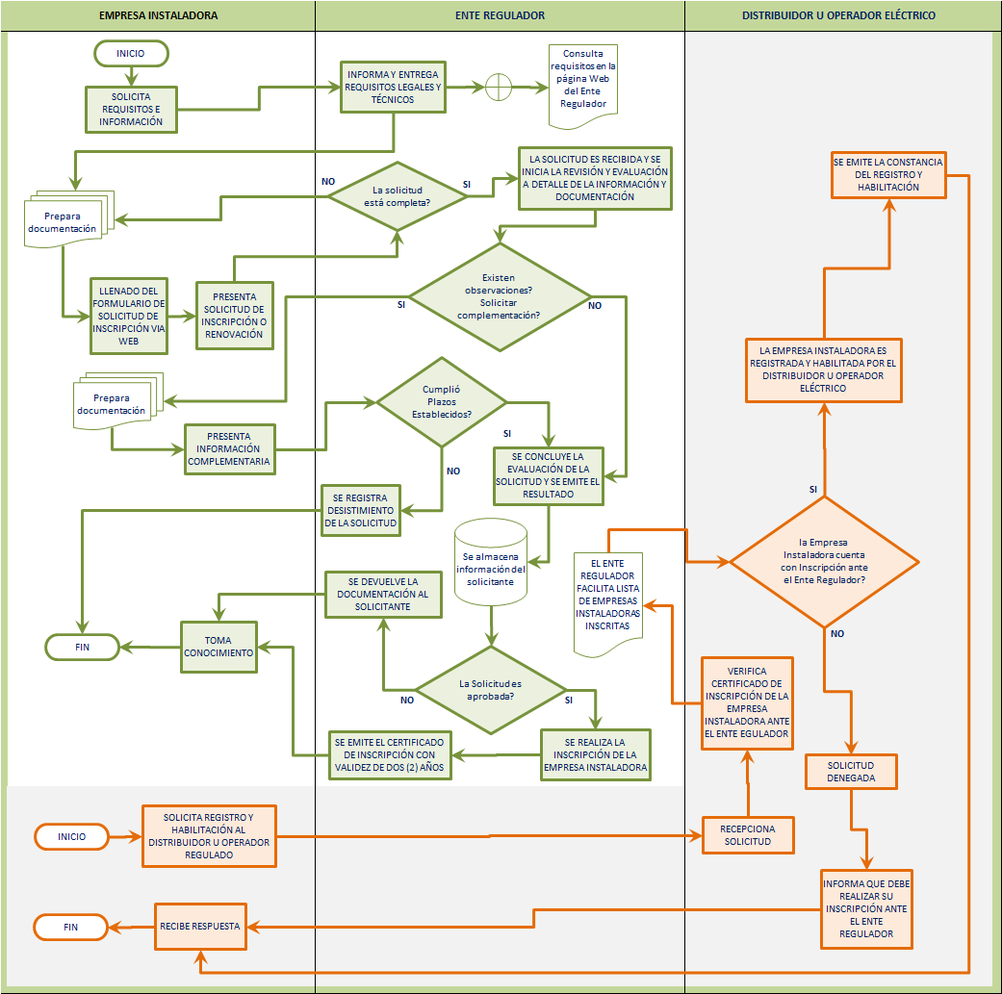

Nota: ANEXO A LA RESOLUCION AETN-DDO N°376/2024, Pagina 3 de 5

